**BERITA ACARA**

No. 02./KP-09/2022

Dari : Kantor Pusat ( IT )

Kepada : Bpk Ilham Bintang – GM IT

Bpk Wawan Suprioanto – Gm Ops Training dan Development  
 Bpk Nurjaman – Manager IT  
 Ibu Amelia F - Operasional

Perihal : BA Perbaikan Saldo pada Buku Kas Unit Tanjung

Tanggal : 11 Agustus 2022

Assalamulaikum wr wb.

Salam sejahtera untuk kita semua.

Bersama ini kami sampaikan kekeliruan saldo buku kas pada system online dikarenakan sewa sge 09977, 09811, 10045,09481, 09480 dan denda sge 09481, 09480 tidak masuk ke buku kas. Maka dari itu kami sampaikan bahwa transaksi tersebut real kesalahan pada system. Sehingga menyebabkan selisih pada saldo akhir tgl 11 Agustus 2022 sampai dengan 13 September 2022. Maka dari itu kami akan perbaiki saldo tersebut sesuai dengan saldo yang terlampir.

Demikian Pernyataan dari kami sampaikan sebagai bahan pemeriksaan lebih lanjut, atas perhatian dan persetujuannya diucapkan terima kasih.

**Wassalamualaikum wr wb.**

Bandung, 29 September 2022

Yang mengajukan

**.............................**

**Staff IT...............**

**Mengetahui**

**.............................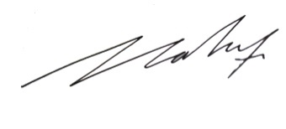 .............................**

**Manager IT Office Management Staff**

**Menyetujui,**

**.............................** **..................................**

**GM Training & Product Development GM Digital Bussiness**

**Lampiran 1**

